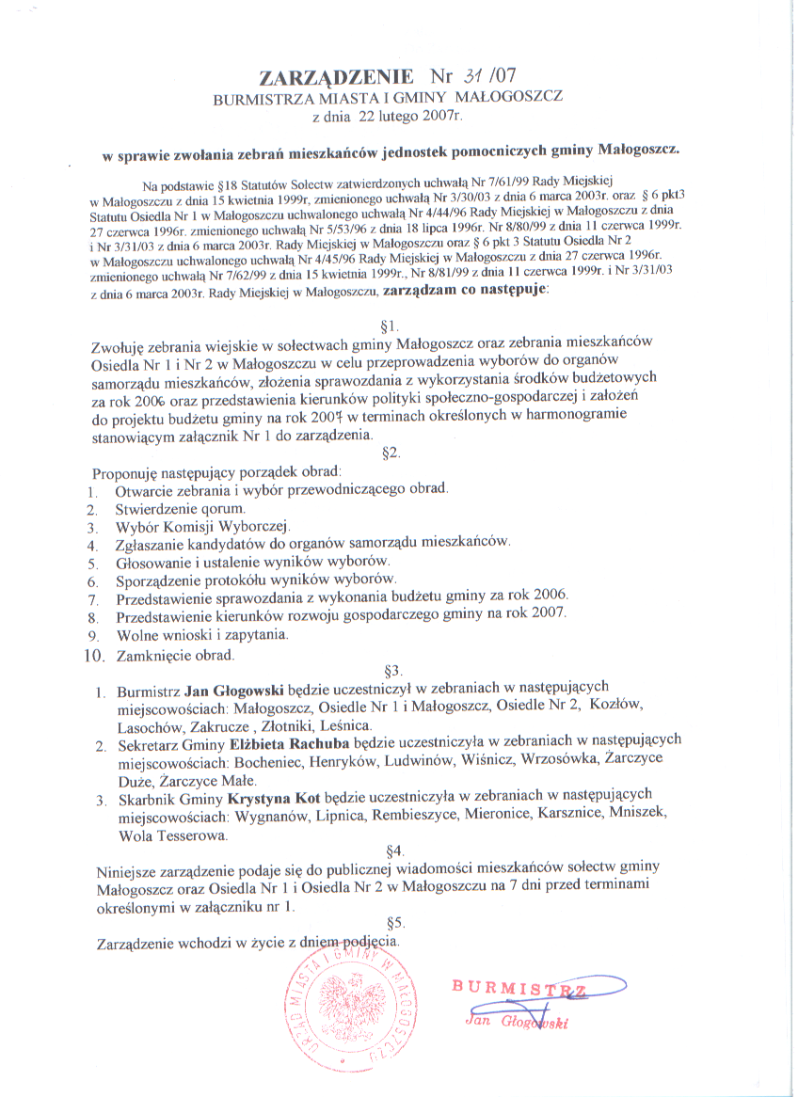

Załącznik nr 1
Do Zarządzenia Nr 31/07
Burmistrza Miasta i Gminy Małogoszcz
z dnia 22 lutego 2007r.

HARMONOGRAM ZEBRAŃ MIESZKAŃCÓW
JEDNOSTEK POMOCNICZYCH GMINY MAŁOGOSZCZ

Lp. | Miejscowość | Termin  zebrania | Miejsce  zebrania | Przedstawiciel  Urzędu Miasta  i Gminy | Osoba  obsługująca zabranie
1. | Bocheniec | 15 marca 2007r.  godz.17.⁰⁰ | Szkoła  Podstawowa | Rachuba Elżbieta | Gołębiowski  Andrzej
5. | Małogoszcz  Osiedle Nr 1 | 15 marca 2007r.  godz.17.⁰⁰ | Dom Wspóln.  Grunt. Leśnej | Głogowski Jan | Wątor  Włodzimierz
7. | Wygnanów | 15 marca 2007r.  godz.17.⁰⁰ | Szkoła | Kot Krystyna | Kraus Agnieszka
2. | Ludwinów | 16 marca 2007r.  godz.17.⁰⁰ | Dom Ludowy | Rachuba Elżbieta | Szymkiewicz  Iwona
8. | Lipnica | 16 marca 2007r. godz.17.⁰⁰ | Strażnica OSP | Kot Krystyna | Juzoń Paweł
9. | Małogoszcz  Osiedle Nr 2 | 27 marca 2007r.  godz.17.⁰⁰ | MGOK | Głogowski Jan | Spurek  Przemysław
6. | Wrzosówka | 19 marca 2007r.  godz.17.⁰⁰ | Stacja PKP | Rachuba Elżbieta | Głogowska  Justyna
12. | Zakrucze | 19 marca 2007r.  godz.17.⁰⁰ | Dom Ludowy | Głogowski Jan | Sobota  Halina
16. | Rembieszyce | 19 marca 2007r.  godz.17.⁰⁰ | Szkoła  Podstawowa | Kot Krystyna | Domińska  Mirosława
3. | Żarczyce Duże | 20 marca 2007r.  godz.17.⁰⁰ | Szkoła  Podstawowa | Rachuba Elżbieta | Kucharska  Maria
10. | Mieronice | 20 marca 2007r.  godz.17.⁰⁰ | Dom Ludowy | Kot Krystyna | Piasecki  Krzysztof
14. | Złotniki | 20 marca 2007r.  godz.17.⁰⁰ | Szkoła  Podstawowa | Głogowski Jan | Chabior  Małgorzata
4. | Żarczyce Małe | 21 marca 2007r.  godz.17.⁰⁰ | Dom Ludowy | Rachuba Elżbieta | Bogucka  Barbara
11. | Karsznice | 21 marca 2007r.  godz.17.⁰⁰ | Strażnica OSP | Kot Krystyna | Stanisława Łabędzka
13. | Leśnica | 21 marca 2007r.  godz.17.⁰⁰ | Szkoła Podstawowa | Głogowski Jan | Gogół  Mieczysława
15. | Mniszek | 22 marca 2007r.  godz.17.⁰⁰ | Dom Ludowy | Kot Krystyna | Jopek  Krystyna
18. | Lasochów | 22 marca 2007r.  godz.17.⁰⁰ | Dom Ludowy | Głogowski Jan | Machnik  Mirosław
19. | Wiśnicz | 22 marca 2007r.  godz.17.⁰⁰ | Strażnica OSP | Rachuba Elżbieta | Machnik  Wioletta
17. | Wola Tesserowa | 23 marca 2007r.  godz.17.⁰⁰ | Strażnica OSP | Kot Krystyna | Kot  Maria
20. | Kozłów | 23 marca 2007.  godz.17.⁰⁰ | Strażnica OSP | Głogowski Jan | Kucharska  Ewa
21. | Henryków | 23 marca 2007r.  godz.17.⁰⁰ | Sołtys | Rachuba Elżbieta | Niechciał  Mariola

